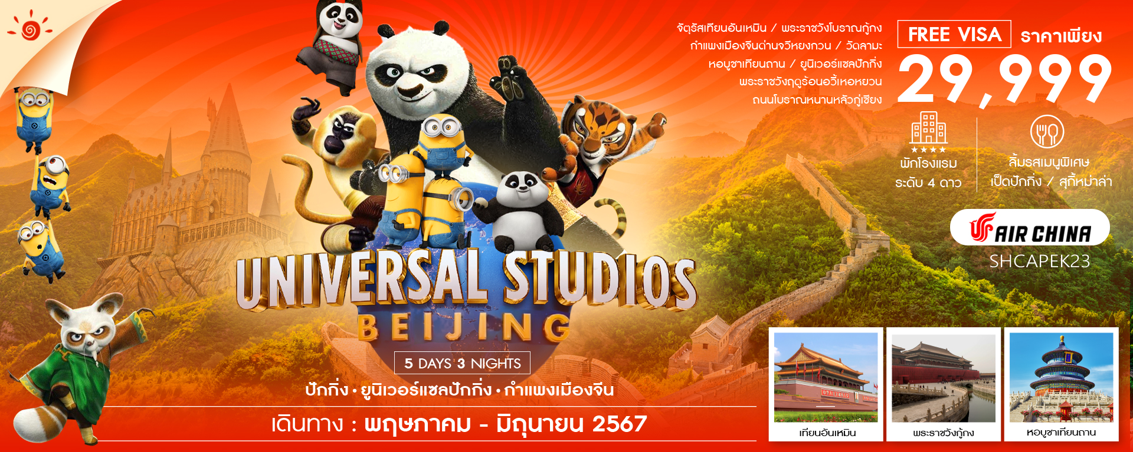
วันที่ | กำหนดการ | เช้า | เที่ยง | เย็น | โรงแรม
1 | กรุงเทพฯ (ท่าอากาศยานสุวรรณภูมิ) | X | X | X
2 | กรุงเทพฯ (ท่าอากาศยานสุวรรณภูมิ) – ปักกิ่ง (CA980:01.15-06.55) – จัตุรัสเทียนอันเหมิน – พระราชวังโบราณกู้กง – หอบูชาเทียนถาน |  |  |  | RAMADA BEIJING HOTEL หรือเทียบเท่า 4 ดาว
3 | ยูนิเวอร์แซลปักกิ่ง (รวมค่าบัตรเข้า) |  | X | X | RAMADA BEIJING HOTEL หรือเทียบเท่า 4 ดาว
4 | กำแพงเมืองจีนด่านจวีหยงกวน – ร้านบัวหิมะ – พระราชวังฤดูร้อนอวี้เหอหยวน – ร้านหยก – อิสระ  ช้อปปิ้งเอ้าท์เลต |  |  |  | RAMADA BEIJING HOTEL หรือเทียบเท่า 4 ดาว
5 | วัดลามะ – ถนนโบราณหนานหลัวกู่เซียง – ปักกิ่ง – กรุงเทพฯ (ท่าอากาศยานสุวรรณภูมิ) (CA979:20.10-23.55)
กรุณาเตรียมค่าทิปหัวหน้าทัวร์,ไกด์และคนขับรถ จำนวน 1,500 บาท ตลอดการเดินทาง

ไฮไลท์ของการท่องเที่ยวทริปนี้
Universal Beijing Resort สวนสนุกยูนิเวอร์แซลที่ใหญ่ที่สุดในโลก
พระราชวังโบราณกู้กงมรดกโลก จัตุรัสเทียนอันเหมินอันโด่งดังของเมืองปักกิ่ง
หอบูชาเทียนถาน ใช้เป็นที่บวงสรวงเทพยดาฟ้าดิน
พระราชวังฤดูร้อนอวี้เหอหยวน
อาหารพิเศษ…เป็ดปักกิ่ง / สุกี้หม่าล่า

โปรแกรมการเดินทาง

วันแรก กรุงเทพฯ (ท่าอากาศยานสุวรรณภูมิ)

22.00 น. พร้อมกันที่ ท่าอากาศยานสุวรรณภูมิ ณ อาคารผู้โดยสารขาออก (ระหว่างประเทศ) ชั้น 4 ประตู 9 บริเวณ ISLAND-U สายการบิน AIR CHINA (CA) โดยมีเจ้าหน้าที่จากทางบริษัทฯ คอยต้อนรับ และอำนวยความสะดวกแด่ท่านก่อนออกเดินทาง
วันที่สอง กรุงเทพฯ – ปักกิ่ง (CA980:01.15-06.55) – จัตุรัสเทียนอันเหมิน – พระราชวังโบราณกู้กง – หอบูชาเทียนถาน

01.15 น. เหินฟ้าสู่ ปักกิ่ง โดยสายการบิน AIR CHINA เที่ยวบินที่ CA980
(บริการอาหารและเครื่องดื่มบนเครื่อง)
06.55 น. เดินทางถึง สนามบินกรุงปักกิ่ง เมืองประวัติศาสตร์เก่าแก่ เดิมทีปักกิ่งเคยเป็นเมืองสำคัญทางการค้าของอาณาจักรเยี่ยนเมื่อ 500 ปีก่อนคริสตกาล ผ่านพิธีการตรวจคนเข้าเมืองนำท่านเดินทางสู่ภัตตาคาร
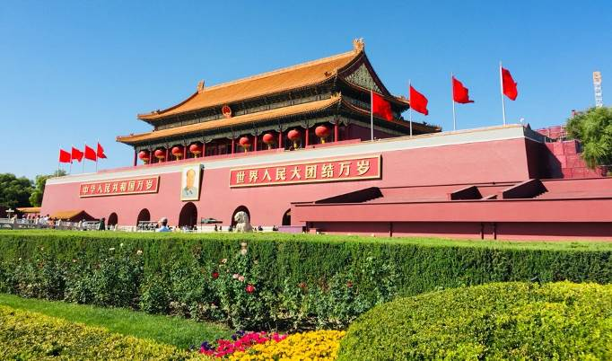เช้า รับประทานอาหารเช้าที่ภัตตาคาร
นำท่านเดินทางสู่ จัตุรัสเทียนอันเหมิน จัตุรัสที่ใหญ่ที่สุดในโลก ชมศาลาประชาคมที่สามารถบรรจุคนได้นับหมื่นคน ชมอนุเสาวรีย์วีรชน ให้ท่านถ่ายภาพไว้เป็นที่ระลึก
จากนั้นนำท่านผ่านประตูเข้าสู่ พระราชวังโบราณกู้กง ซึ่งในอดีตเคยเป็นที่ประทับของจักรพรรดิ์ในสมัยราชวงศ์ หมิง และชิง รวม 24 รัชกาล ภายในประกอบด้วยห้องต่างๆ ถึง 9,999 ห้อง บนเนื้อที่กว่า 720,000 ตารางเมตร
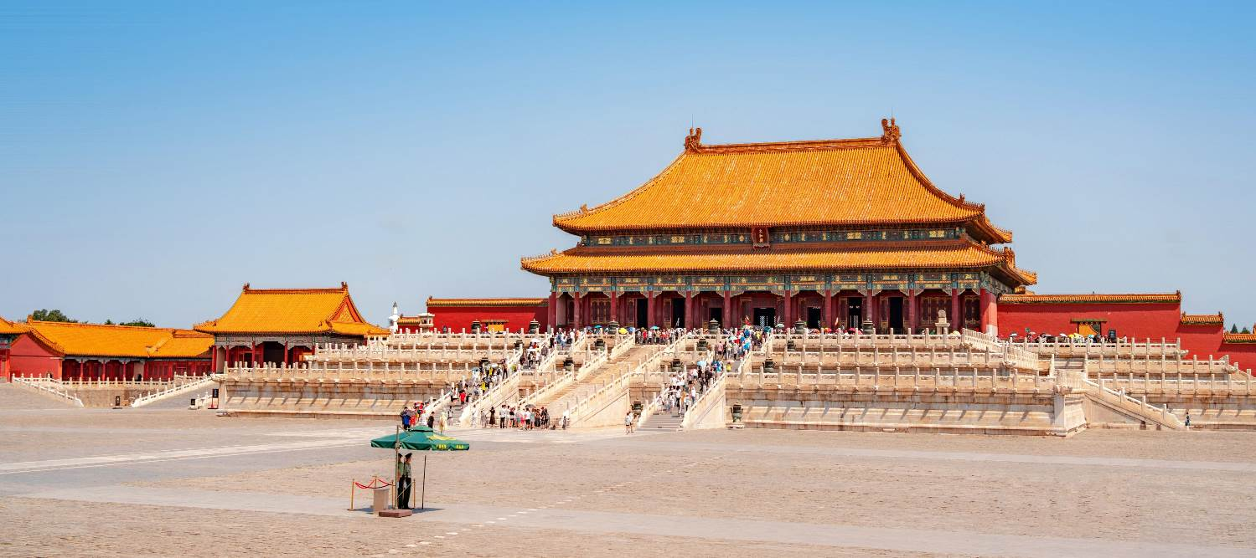
เที่ยง รับประทานอาหารกลางวันที่ภัตตาคาร
บ่าย นำท่านสู่ หอบูชาเทียนถาน ถูกลงทะเบียนเป็นมรดกโลก ในปี ค.ศ. 1998 หนึ่งในสถานที่ท่องเที่ยวที่โด่งดังที่สุด แห่งหนึ่งในจีน สร้างขึ้นมาตั้งแต่สมัยราชวงศ์หมิง ค.ศ. 1420
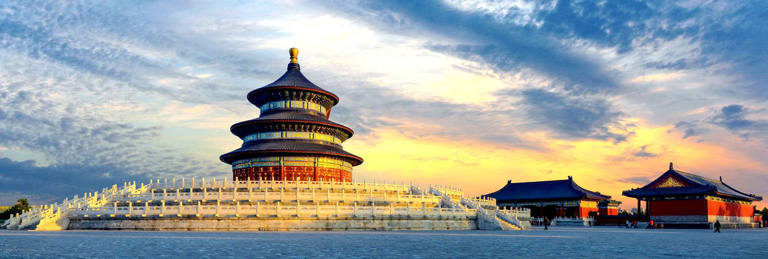

ค่ำ รับประทานอาหารค่ำ ณ ภัตตาคาร
พักที่ RAMADA BEIJING HOTEL หรือเทียบเท่า ระดับ 4 ดาว
วันที่สาม ยูนิเวอร์แซลปักกิ่ง (รวมค่าบัตรเข้า / ไม่รวมอาหารกลางวันและเย็น)

เช้า รับประทานอาหารเช้า ณ ห้องอาหารโรงแรม
นำท่านเดินทางสู่ Universal Beijing Resort (รวมบัตรค่าเข้า) สวนสนุกยูนิเวอร์แซลที่ใหญ่ที่สุดในโลก สำหรับสวนสนุก Universal Beijing Resort เป็นแห่งที่ 3 ที่ได้ประทับตราเป็นสวนสนุก Universal ที่ใหญ่ที่สุดในโลก Universal Beijing Resort ตั้งอยู่ทางตะวันออกเฉียงใต้ของปักกิ่ง จัดเป็นสวนสนุกยูนิเวอร์แซล สตูดิโอแห่งที่ 5 ของโลก, แห่งที่ 3 ในเอเชีย (ต่อจากUniversal Studios Japan และ Universal Studios Singapore) และแห่งแรกในจีน โดยมีขนาดใหญ่ที่สุดในโลกในขณะนี้ ครอบคลุมพื้นที่กว่า 2,500ไร่ รวบรวมแหล่งท่องเที่ยวต่างๆ เครื่องเล่นมาตรฐานระดับโลก และการแสดงที่ดีที่สุดจากยูนิเวอร์แซล สตูดิโอ จากทั่วโลก พร้อมทั้งการออกแบบที่สะท้อนถึงมรดกทางวัฒนธรรมของจีนอีกด้วย ซึ่ง Universal Beijing Resort มีถึง 7 โซน ได้แก่ The Wizarding World of Harry Potter,Transformers Metrobase, Kung Fu Panda Land of Awesomeness, Hollywood, WaterWorld, Minion Land และ Jurassic World Isla

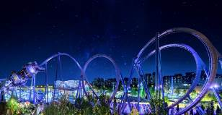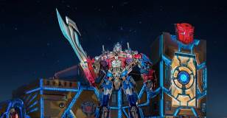

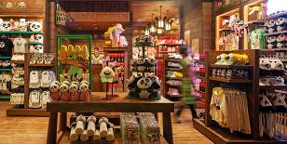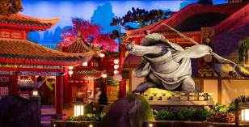

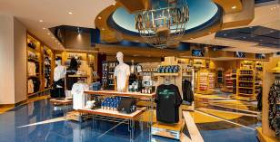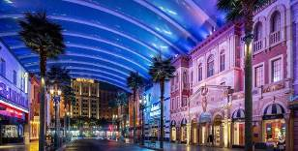

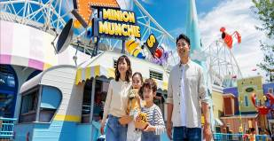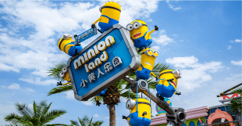

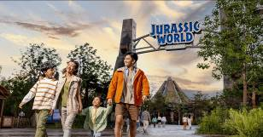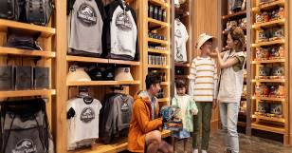

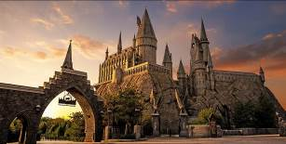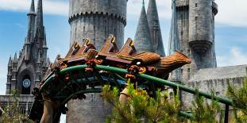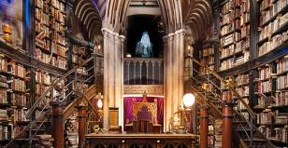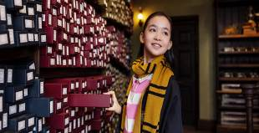

อาหารกลางวันและอาหารเย็น อิสระตามอัธยาศัย เพื่อความสะดวกในท่องเที่ยวของท่าน
พักที่ RAMADA BEIJING HOTEL หรือเทียบเท่า ระดับ 4 ดาว
วันที่สี่ กำแพงเมืองจีนด่านจวีหยงกวน – ร้านบัวหิมะ – พระราชวังฤดูร้อนอวี้เหอหยวน – ร้านหยก – อิสระช้อปปิ้งเอ้าท์เลต

เช้า รับประทานอาหารเช้า ณ ห้องอาหารโรงแรม
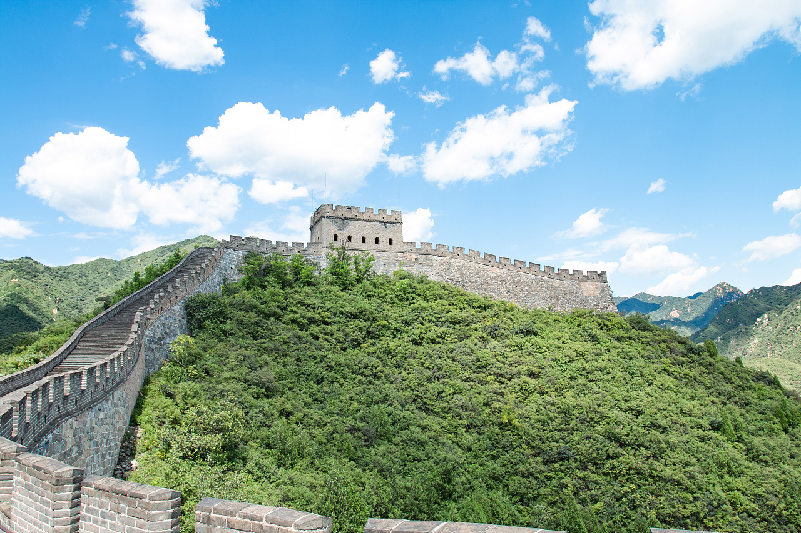นำท่านเดินทางสู่ กำแพงเมืองจีนด่านจีหยงกวน เป็นกำแพงที่มีป้อมคั่นเป็นช่วง ๆ ของจีนสมัยโบราณ สร้างในสมัยพระเจ้าจิ๋นซีฮ่องเต้เป็นครั้งแรก กำแพงส่วนใหญ่ที่ปรากฏในปัจจุบันสร้างขึ้นในสมัยราชวงศ์หมิง ทั้งนี้เพื่อป้องกันการรุกรานจากพวกมองโกล และพวกเติร์ก มีความยาวทั้งหมดถึง 6,350 กิโลเมตร นับเป็น 1 ใน 7 สิ่งมหัศจรรย์ของโลก
จากนั้นนำท่านเดินทางสู่ ร้านบัวหิมะ ชมครีมเป่าซู่ถัง หรือที่รู้จักกันดีในชื่อ บัวหิมะ สรรพคุณเป็นเลิศในด้านรักษา แผล ไฟไหม ผุพอง และแมลงกัดต่อยเป็นยาสามัญประจำบ้าน
เที่ยง รับประทานอาหารกลางวันที่ภัตตาคาร เมนูพิเศษ…เป็ดปักกิ่ง
บ่าย นำท่านชม พระราชวังฤดูร้อน “อวี้เหอหยวน” ตามรอยเสด็จของพระนางซูสีไท่เฮา หลังจากเรือเทียบท่านำท่านเดินเข้าไปชม พระราชวังฤดูร้อน “อวี้เหอหยวน” ซึ่งเป็นพระราชวังที่พระนางซูสีไทเฮาทรงโปรดปรานมาก ทั้งยังเป็นสถานที่ว่าราชการของพระนางด้วย ท่านจะได้ชมความงามของทะเลสาบคุนหมิง ทะเลสาบยักษ์ที่ขุดด้วยแรงงานคน
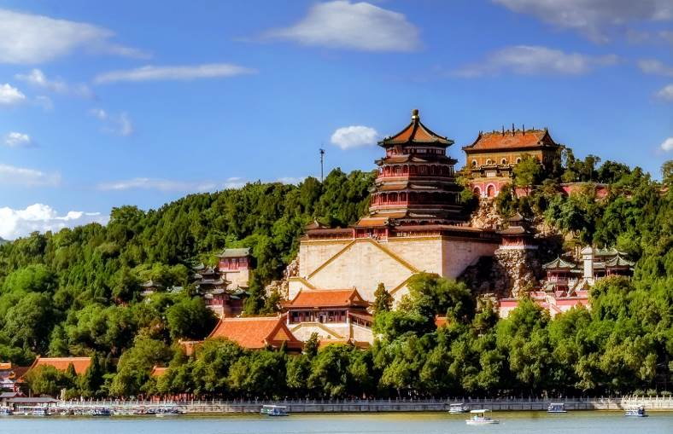

นำท่านเดินทางสู่ ร้านหยก ซึ่งเป็นเครื่องประดับนำโชค ให้ท่านได้เลือกซื้อเป็นของฝากล้ำค่า
จากนั้นนำท่าน อิสระช้อปปิ้งเอาท์เลต เลือกซื้อสินค้าของฝากของใช้ตามอัธยาศัย
ค่ำ รับประทานอาหารค่ำที่ภัตตาคาร เมนูพิเศษ…สุกี้หม่าล่า
พักที่ RAMADA BEIJING HOTEL หรือเทียบเท่า ระดับ 4 ดาว
วันที่ห้า วัดลามะ – ถนนโบราณหนานหลัวกู่เซียง – ปักกิ่ง – กรุงเทพฯ(ท่าอากาศยานสุวรรณภูมิ) (CA979:20.10-23.55)

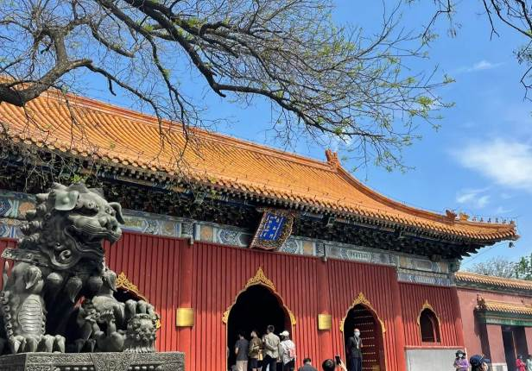
เช้า รับประทานอาหารเช้า ณ ห้องอาหารโรงแรม
นำท่านเดินทางสู่ วัดลามะ “ยงเหอกง” สร้างขึ้นในปี ค.ศ.1694 แต่เดิมเคยเป็นตำหนักที่ประทับของจักรพรรดิหย่งเจิ้น ผู้เป็นพระราชบิดาของจักรพรรดิเฉียนหลงแห่งราชวงศ์ชิง ต่อมาที่นี่ได้กลายป็นศูนย์กลางของศาสนาพุทธนิกาย มหายาน และศิลปแบบธิเบต ท่านจะได้นมัสการพระพุทธรูปอารยเมตไตรย์ที่งดงาม โดยเชื่อกันว่าเป็นงานแกะสลัก จากไม้จันทน์เพียงชิ้นเดียว ซึ่งประดิษฐานอยู่ภายในศาลาหมื่นสุข “ว่านฟู่เก๋อ”
เที่ยง รับประทานอาหารกลางวันที่ภัตตาคาร
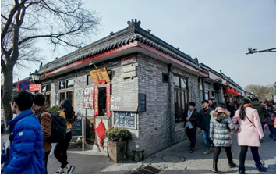บ่าย นำท่านสู่ ถนนโบราณหนานหลัวกู่เซี่ยง เป็นถนนคนเดินที่มีขนาดใหญ่และมีชื่อเสียงมากของกรุงปักกิ่ง ย่านเก่าแก่ของใจกลางกรุงปักกิ่งมีสถาปัตยกรรมแบบดั้งเดิมทั้งเก่าและใหม่ อาคารบ้านเรือนของที่นี่มีอายุหลายร้อยปี ตรอกซอกซอยที่เก่าแก่ที่สุดในกรุงปักกิ่ง ต่อมาย่านหนานโหลวกู่เซียง ได้ดัดแปลงเป็นร้านค้า แต่ก็ยังคงความเก่าแก่ของแบบบ้านโบราณไว้อยู่
สมควรแก่เวลา กรุณาตรวจเช็คสัมภาระให้เรียบร้อย เพื่อเตรียมตัวเดินทางสู่สนามบินเพื่อกลับกรุงเทพฯ
20.10 น. ออกเดินทางสู่ กรุงเทพฯ โดยสายการบิน AIR CHINA เที่ยวบินที่ CA979
(บริการอาหารว่างบนเครื่อง)
23.55 น ถึง กรุงเทพฯ โดยสวัสดิภาพ พร้อมความประทับใจ......... ☺ ☺ ☺ ☺
********ขอบคุณทุกท่านที่ใช้บริการ********
☺ ☺ ☺ ☺ ซื่อสัตย์ จริงใจ ห่วงใย เน้นบริการ คืองานของเรา ☺ ☺ ☺ ☺

**หมายเหตุ: โปรแกรมและราคาสามารถเปลี่ยนแปลงได้ตามความเหมาะสมโดยไม่ต้องแจ้งให้ทราบล่วงหน้าทางบริษัทฯ จะถือผลประโยชน์ของลูกค้าเป็นสำคัญ**
***ในกรณีที่ลูกค้าต้องออกตั๋วโดยสารภายในประเทศ (เครื่องบิน ,รถทัวร์ ,รถไฟ) กรุณาติดต่อเจ้าหน้าที่ของบริษัทฯ เพื่อเช็คว่ากรุ๊ปมีการคอนเฟิร์มเดินทางก่อนทุกครั้ง เนื่องจากสายการบินอาจมีการปรับเปลี่ยนไฟล์ทบิน หรือเวลาบิน โดยไม่ได้แจ้งให้ทราบล่วงหน้า ทางบริษัทฯ จะไม่รับผิดชอบใด ๆ ในกรณี ถ้าท่านออกตั๋วภายในโดยไม่แจ้งให้
ทราบและหากไฟล์ทบินมีการปรับเปลี่ยนเวลาบิน เพราะถือว่าท่านยอมรับในเงื่อนไขดังกล่าว***

อัตราค่าบริการ (ราคาต่อท่าน)

วันเดินทาง | ราคาทัวร์ผู้ใหญ่  พักห้องละ 2-3 ท่าน  (15 ท่านออกเดินทาง) | เด็กอายุ 2-20 ปี  พักกับผู้ใหญ่ | พักเดี่ยว  จ่ายเพิ่ม | ราคาทัวร์  ผู้ใหญ่  ไม่รวมตั๋ว
22 – 26 พฤษภาคม 2567 | 29,999 บาท/ท่าน | 32,999 บาท/ท่าน | 5,000 บาท | 22,999 บาท
12 – 16 มิถุนายน 2567 | 29,999 บาท/ท่าน | 32,999 บาท/ท่าน | 5,000 บาท | 22,999 บาท
28 มิ.ย. – 2 ก.ค. 2567 | 29,999 บาท/ท่าน | 32,999 บาท/ท่าน | 5,000 บาท | 22,999 บาท
อัตราค่าบริการดังกล่าวรวม

- ค่าตั๋วเครื่องบินชั้นทัศนาจร ไป-กลับ พร้อมกรุ๊ป ตามที่ระบุไว้ในรายการเท่านั้น ตั๋วเครื่องบินที่ใช้เป็นแบบกรุ๊ปไม่สามารถเลือกที่นั่งล่วงหน้าได้ (ท่านจะได้รับที่นั่งแบบสุ่มเท่านั้น)
- ค่าภาษีสนามบินทุกแห่ง หากสายการบินมีการปรับราคาภาษีน้ำมันขึ้น ทางบริษัทฯ ขอสงวนสิทธิ์เก็บค่าภาษีน้ำมันเพิ่มตามความเป็นจริง ก่อนการเดินทาง**ราคาทัวร์นี้เช็คภาษีน้ำมัน ณ วันที่ 18 เม.ย.67 **
- ค่าโรงแรมระดับมาตรฐาน (พักห้องละ 2-3 ท่าน)
กรณีห้อง TWIN BED (เตียงเดี่ยว 2 เตียง) ซึ่งโรงแรมไม่มีหรือเต็ม ทางบริษัทขอปรับเป็นห้อง DOUBLE BED แทนโดยมิต้องแจ้งให้ทราบล่วงหน้า หรือ หากต้องการห้องพักแบบ DOUBLE BED ซึ่งโรงแรมไม่มีหรือเต็ม ทางบริษัทขอปรับเป็นห้อง TWIN BED แทนโดยมิต้องแจ้งให้ทราบล่วงหน้า เช่นกัน กรณีพักแบบ TRIPLE ROOM 3 ท่าน 1 ห้อง ท่านที่ 3 อาจเป็นเสริมเตียง หรือ SOFA BED หรือ เสริมฟูกที่นอน ทั้งนี้ขึ้นอยู่กับรูปแบบการจัดห้องพักของโรงแรมนั้นๆ
- ค่าอาหาร ตามที่ระบุไว้ในรายการ
- ค่ายานพาหนะ และค่าธรรมเนียมเข้าชมสถานที่ต่างๆ ตามที่ระบุไว้ในรายการ
- น้ำหนักสัมภาระ ท่านละไม่เกิน 23 กิโลกรัม จำนวนท่านละ 1 ใบ สัมภาระติดตัวขึ้นเครื่องได้ 1 ชิ้น ต่อท่าน น้ำหนักต้องไม่เกิน 7 กิโลกรัม, ค่าประกันวินาศภัยเครื่องบินตามเงื่อนไขของแต่ละสายการบินที่มีการเรียกเก็บ
- ค่าประกันอุบัติเหตุระหว่างการเดินทาง ท่านละไม่เกิน 1,000,000 บาท (ค่ารักษาพยาบาล 500,000 บาท) คุ้มครองผู้เอาประกันที่มีอายุตั้งแต่ 1 เดือนขึ้นไป และผู้เอาประกันอายุระหว่าง 1 เดือน ถึง 15 ปี และผู้ที่มีอายุสูงกว่า 70 ปี ขึ้นไป ค่าชดเชยทั้งหลายตามกรมธรรม์จะลดลงเหลือเพียงครึ่งหนึ่งของค่าชดเชยที่ระบุไว้ในกรมธรรม์ทั้งนี้ย่อมอยู่ในข้อจำกัดที่มีการตกลงไว้กับบริษัทประกันชีวิต ในการเคลมประกันทุกกรณี ต้องมีใบเสร็จ และมีเอกสารรับรองทางการแพทย์ หรือจากหน่วยงานที่เกี่ยวข้อง
การประกันไม่คุ้มครอง
กรณีที่เสียชีวิต หรือ เจ็บป่วยทางร่างกายด้วยโรคประจำตัว, การติดเชื้อ, ไวรัส, ไส้เลื่อน, ไส้ติ่ง, อาการที่เกี่ยวข้องกับการติดยา, โรคติดต่อทางเพศสัมพันธ์, การบาดเจ็บจากความเสียหายโดยเจตนา, การฆ่าตัวตาย, เสียสติ, ตกอยู่ภายใต้อำนาจของสุรายาเสพติด, บาดเจ็บจากการทะเลาะวิวาท การแท้งบุตร, การบาดเจ็บเนื่องมาจากอาชญากรรม, จลาจล, นัดหยุดงาน, การก่อการร้าย การยึดพาหนะ และการปล้นอากาศยาน (Terrorism, Hijack, Skyjack) และ อื่นๆตามเงื่อนไขในกรมธรรม์อั
- ค่าบริการดังกล่าว (ข้อ 1-7) เป็นค่าบริการเฉพาะผู้เดินทางที่เป็นชาวไทยเท่านั้น!!!

อัตราค่าบริการดังกล่าวไม่รวม

- ค่าธรรมเนียมยื่นวีซ่าท่องเที่ยวเข้าประเทศจีน ผู้ถือหนังสือเดินทางไทย (หมายเหตุ : ตั้งแต่วันที่ 1 มีนาคม 2567 จีนยกเลิกการขอวีซ่าสำหรับหนังสือเดินทางไทย ท่านสามารถเข้าจีนโดยไม่ต้องขอวีซ่า ) ยกเว้นกรณีการพำนักถาวร การทำงาน การศึกษา กิจกรรมด้านสื่อ หรือกิจกรรมอื่น ๆ ที่จำเป็นต้องได้รับการอนุญาตล่วงหน้าจากหน่วยงานที่รับผิดชอบของอีกฝ่ายหนึ่ง
- ค่าทำหนังสือเดินทางทุกประเภท
- ค่าดำเนินการคัดกรองตรวจหาเชื้อ RT-PCR หรือ ATK ในกรณีที่ประเทศจีนต้องให้ตรวจ
- ค่าใช้จ่ายอื่นๆ ที่นอกเหนือจากรายการระบุ เช่น ค่าใช้จ่ายส่วนตัวอื่นๆ ฯลฯ
- กรุณาเตรียมค่าทิปหัวหน้าทัวร์ ไกด์และคนขับรถ รวม 1,500 บาทต่อคน (เด็กชำระทิปเท่ากับผู้ใหญ่)
- ค่าภาษีมูลค่าเพิ่ม VAT 7 % และหักภาษี ณ ที่จ่าย 3 % ในกรณีที่ลูกค้าต้องการใบเสร็จรับเงินที่ถูกต้อง จะต้องบวกค่าภาษีมูลค่าเพิ่ม และหัก ณ ที่จ่าย จากยอดขายจริงทั้งหมดเท่านั้น และโปรดแจ้งทางบริษัทฯ จะออกให้ภายหลัง ขอสงวนสิทธิ์ออกใบเสร็จที่ถูกให้กับบริษัททัวร์เท่านั้น
- ค่าวีซ่าจีนสำหรับชาวต่างชาติ
- ค่าธรรมเนียมน้ำมันและภาษีสนามบิน ในกรณีที่สายการบินมีการปรับขึ้นราคา
- ตามนโยบายของจีนร่วมกับการท่องเที่ยวเมืองจีน เพื่อโปรโมทสินค้าพื้นเมือง ในนามของร้านขายสินค้าพื้นเมือง คือ ร้านบัวหิมะ,ร้านหยก ซึ่งจำเป็นต้องระบุไว้ในโปรแกรมทัวร์ เพราะมีผลกับราคาทัวร์ ทางบริษัทฯ จึงอยากเรียนชี้แจงลูกค้าทุกท่านว่า ร้านขายสินค้าพื้นเมืองทุกร้านจำเป็นต้องรบกวนทุกท่านแวะชม ซื้อหรือไม่ซื้อขึ้นอยู่กับความพอใจของลูกค้าเป็นหลัก ไม่มีการบังคับใด ๆ ทั้งสิ้น ถ้าหากลูกค้าไม่มีความประสงค์จะเข้าร้านขายสินค้า หรือหากท่านต้องการแยกตัวออกจากคณะ ทางบริษัทฯ ขอสงวนสิทธิ์ในการเรียกเก็บค่าใช้จ่ายที่เกิดขึ้นจากท่านเป็นจำนวนเงิน 2,000 หยวน /ท่าน

